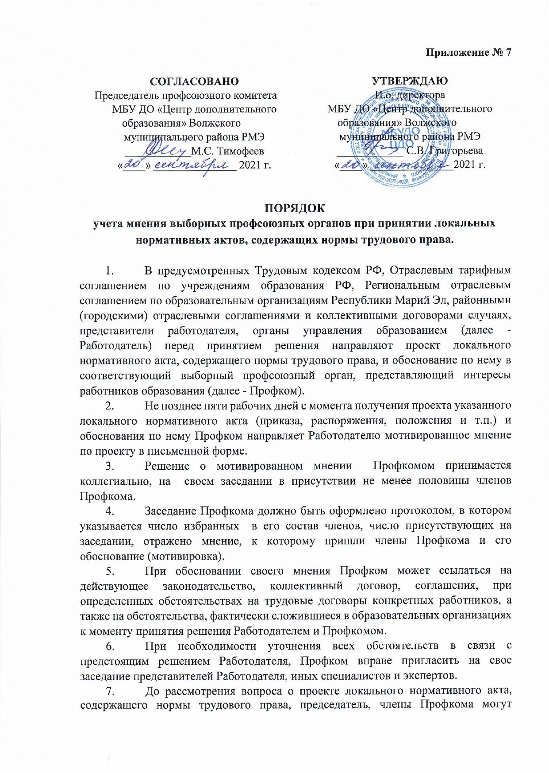

обратиться к Работодателю с предложением о проведении переговоров (консультаций) по поводу предстоящего решения.
Результаты переговоров (консультаций) оформляются протоколом, который подписывают Работодатель и председатель Профкома.
- В случае если мотивированное мнение Профкома не содержит согласия с проектом нормативного акта или содержит предложения по его уточнению, совершенствованию, Работодатель может согласиться с ним либо обязан в течение трех дней после получения мотивированного мнения провести дополнительные консультации с Профкомом в целях достижения взаимоприемлемого решения.
- Разногласия, возникшие в процессе переговоров, оформляются протоколом (протокол разногласий), после чего Работодатель вправе принять локальный нормативный акт, содержащий нормы трудового права.
- Профком может обжаловать данный акт в соответствующую государственную инспекцию труда или суд, а также начать процедуру коллективного трудового спора.

